География в мире театра
Конкурс для обучающихся 7-8 классов
Дайте ответы на вопросы, соблюдая нормы русского языка.
- Где находится старейший из ныне существующих в России театров?

- Какое название музея в Санкт-Петербурге совпадает с названием театра в Москве?

- Какой театр совершил своё «Путешествие из Петербурга в Москву» и обосновался там в дальнейшем в бывшем кинотеатре «Таджикистан»?.

- Какое природное явление было использовано для названия одной из театральных пьес? Кто автор этого произведения?

- Почему Митрофанушка, герой известного произведения Д.И. Фонвизина «Недоросль», считал, что география ему не нужна?

- Отходы лесопиления в нашей стране используют не только для производства стройматериалов. Как часто называют театральное училище при Государственном академическом Малом театре:
А. Стружка Б. Щепка В. Пенёк Г. Заноза

- В каком населённом пункте разворачиваются события известной пьесы Н.В. Гоголя «Ревизор»:
А. в Москве Б. в провинциальном городе
В. в поместье Г. в Петербурге

- Исправьте географическую ошибку в предложении: «Знаменитый Мариинский театр находится в городе Мариинск Кемеровской области».

- Комик - это актёр, исполняющий комедийные роли. А как назвать жителя одной из республик России, чьё наименование отличается от этого слова всего на одну букву?

- Между горными хребтами - Заилийским Ала-Тау и Кунгей Ала-Тау - расположен город, больше половины которого занимает... театр для детей! Отыщите его на карте (напишите название).

- Какое небесное тело используется для определения известных и знаменитых актёров?
А. Астероид Б. Звезда В. Комета Г. Планета
- Назовите фамилию знаменитого американского драматурга, в звучании которой можно найти африканскую реку.
- Самый знаменитый итальянский оперный театр.
- Как назывался театр, в котором показывали трагедии и комедии великого У. Шекспира?
- В какой стране родилось высокое искусства театра, на основе которого возник европейский театр?
- Какой театр был создан в 1898 году К.С.Станиславским и В.И.Немировичем-Данченко?
- Изображение какого театра можно найти на одной из денежных банкнот России?

Вопросы 1-17: по 1 баллу за полный верный ответ.

- Расположите театры, названные в списке, в порядке нахождения их с севера на юг .
1. Театр Ласкала, 2. Гранд опера, 3. Академический театр драмы имени Федора Волкова, 4. Метрополитен опера, 5. Большой театр, 6.Сиднейская опера, 7. Мариинский театр, 8. Венская опера, 9. Александринский театр 10. Театр оперы и балета им. Чайковского
(3 балла за 9-10 верных ответов (допускается 1 ошибка-замена СОСЕДНИХ ответов в цепочке), 1 балл при 5-6 верных ответах, 2 балла за 7-8 верных ответов)

№№19-23. Назовите театр (полное наименование), изображенный на цифровой карте?
19. | 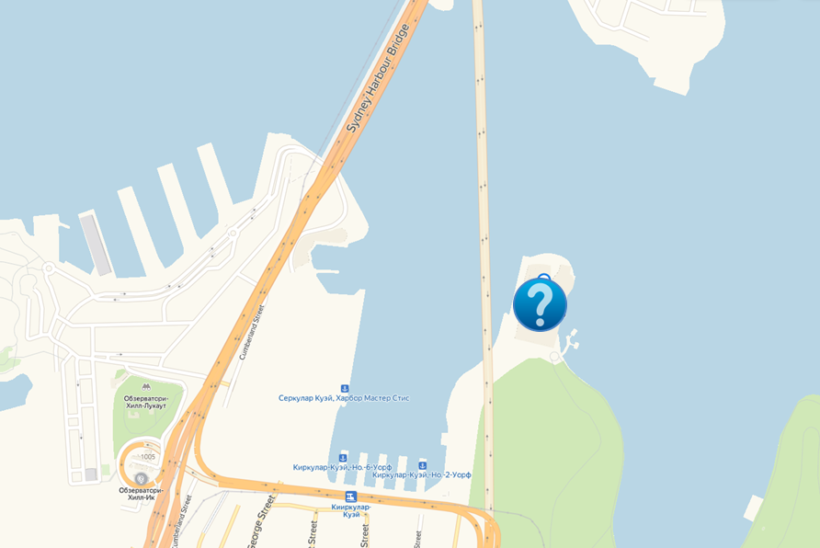
20 | 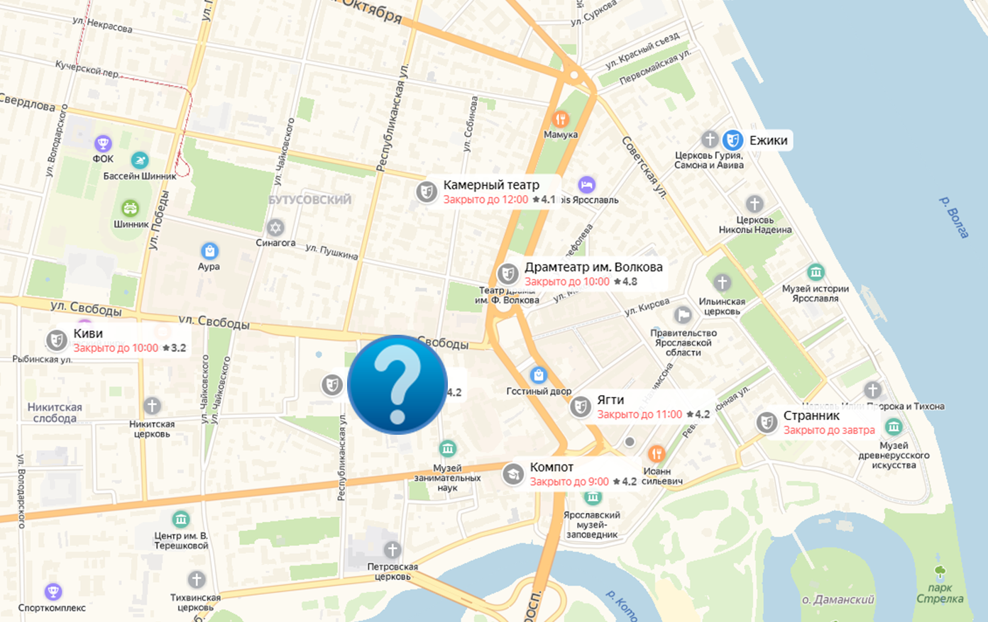
21 | 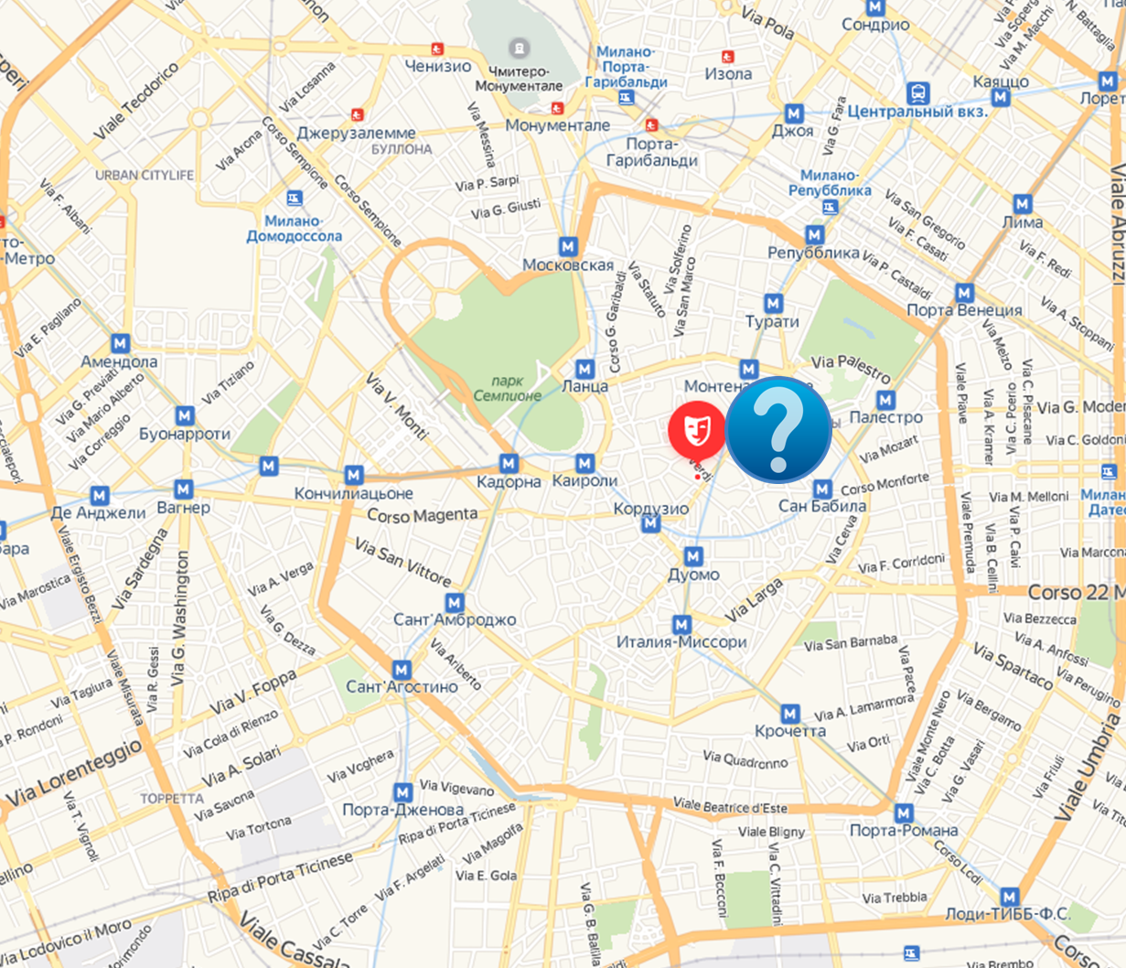
22 | 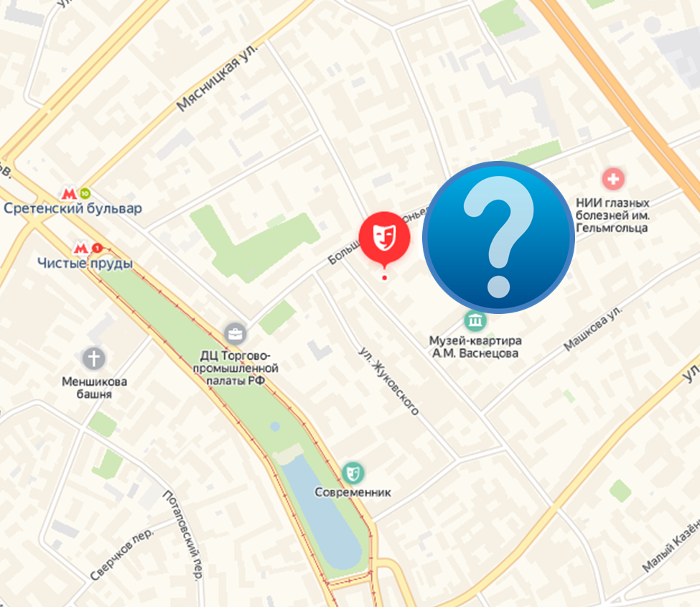
23 | 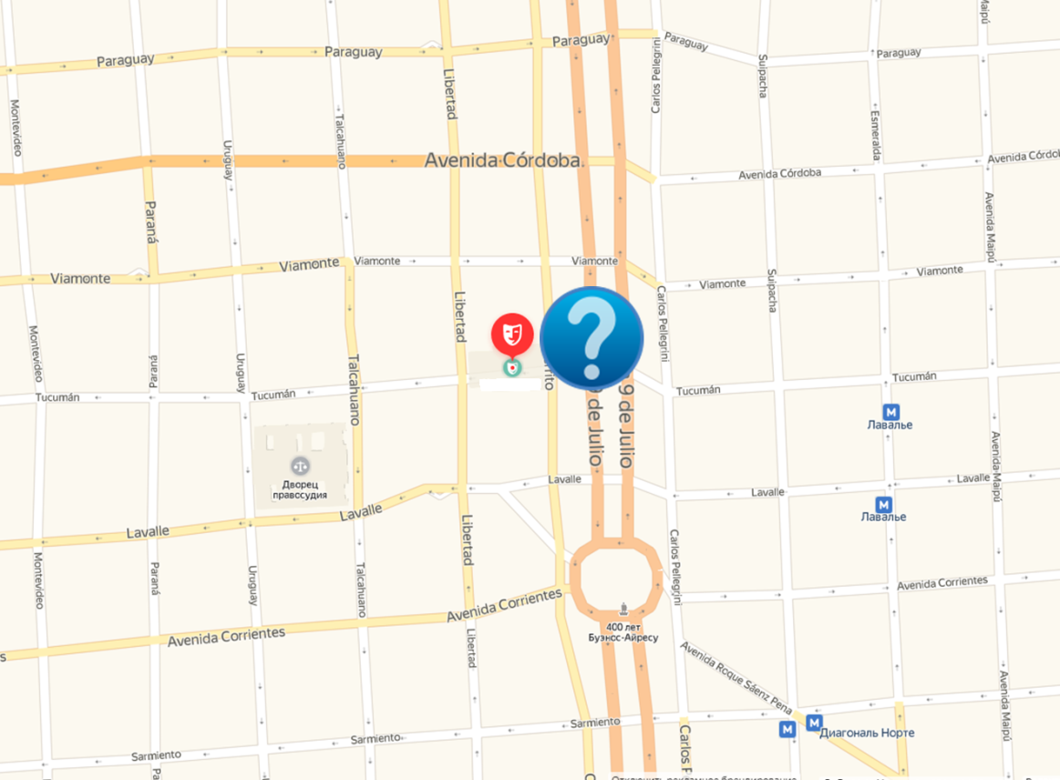
По 1 баллу за верный ответ

Итого 25 баллов

Для участия в конкурсе необходимо с работой ОБЯЗАТЕЛЬНО выслать заполненную ЗАЯВКУ! (см. Приказ, Приложение)

